รูปผู้เข้าร่วมการประชุมประชาคมท้องถิ่นระดับตำบลหัวหนอง
ครั้งที่ 1 / ๒๕62
วันที่ 29 พฤษภาคม ๒๕62 เวลา 09.๓๐ น.
ณ ห้องประชุมองค์การบริหารส่วนตำบลหัวหนอง

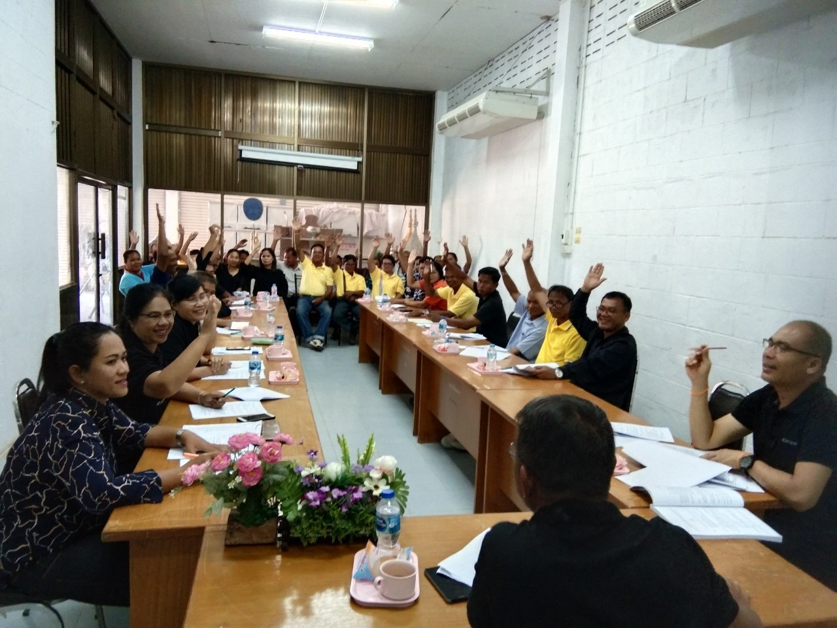

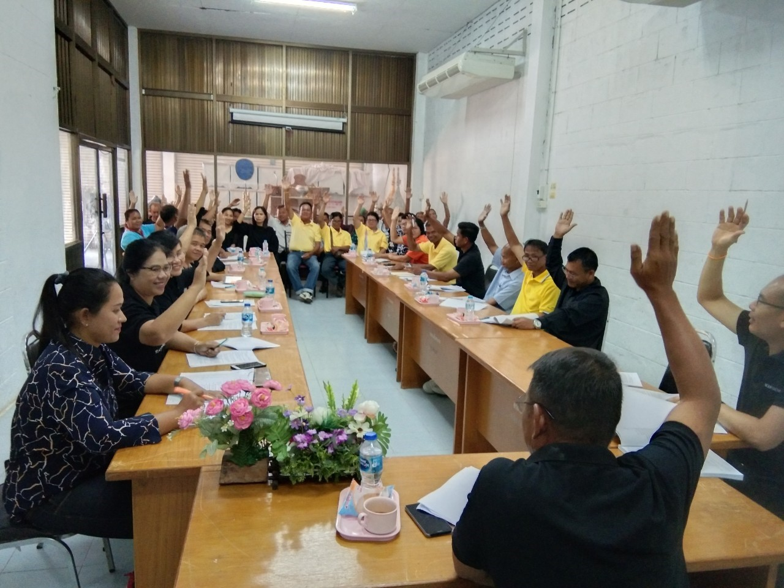

-2-

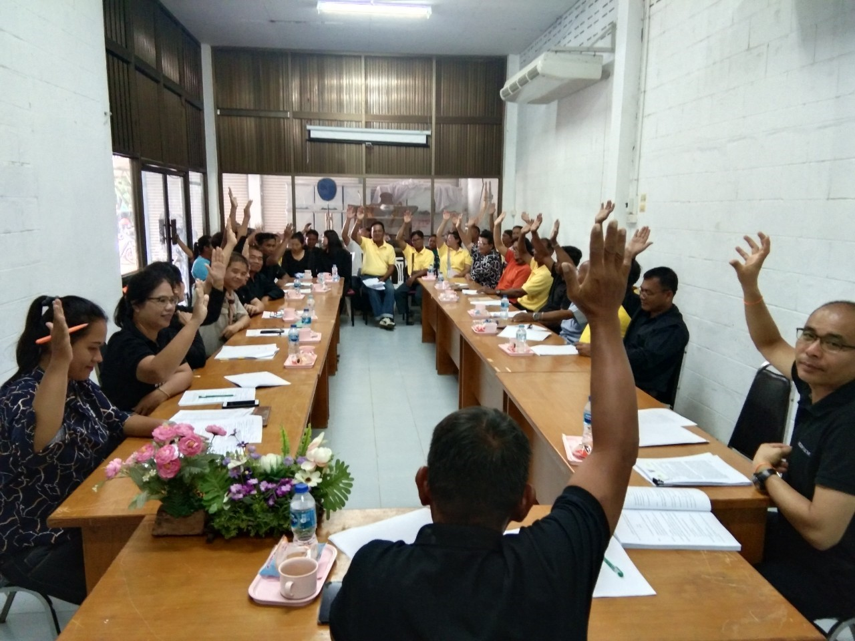

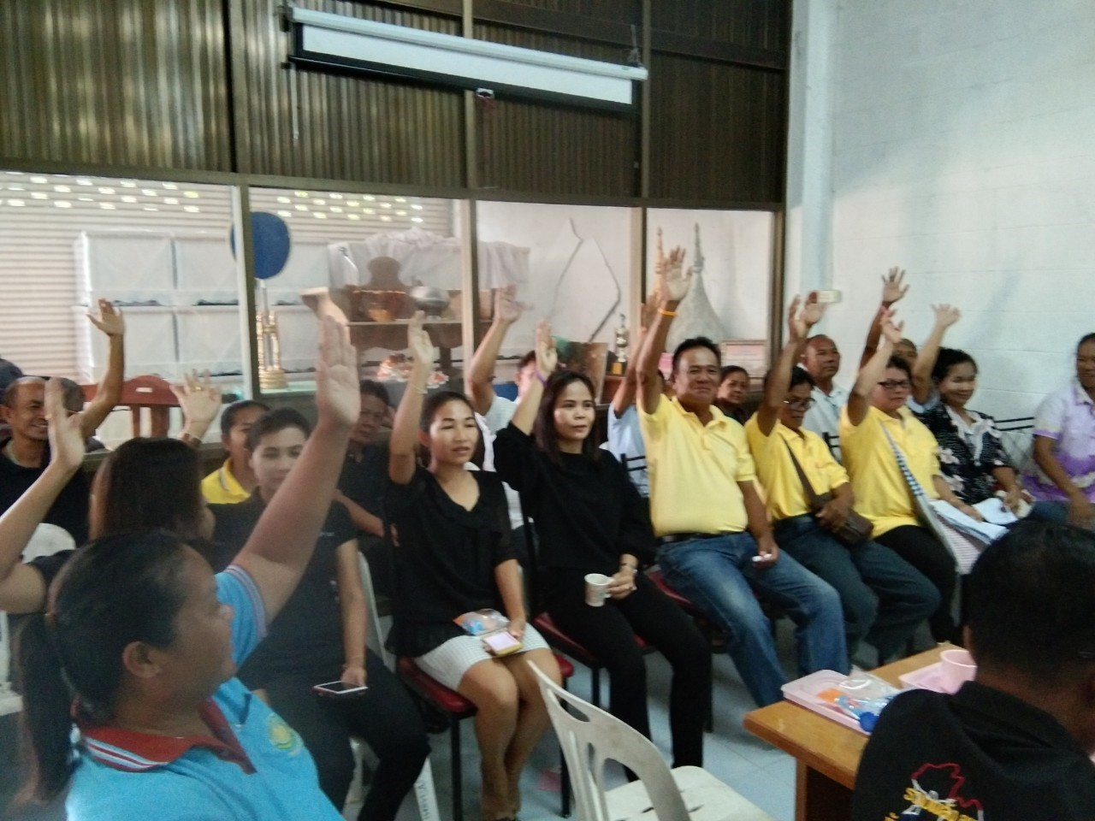

รูปผู้เข้าร่วมประชุมคณะกรรมการสนับสนุนการจัดทำแผนพัฒนาท้องถิ่น อบต.หัวหนอง
ครั้งที่ ๒ / ๒๕62
วันที่ 7 มิถุนายน ๒๕62 เวลา 13.๓๐ น.
ณ ห้องประชุมองค์การบริหารส่วนตำบลหัวหนอง

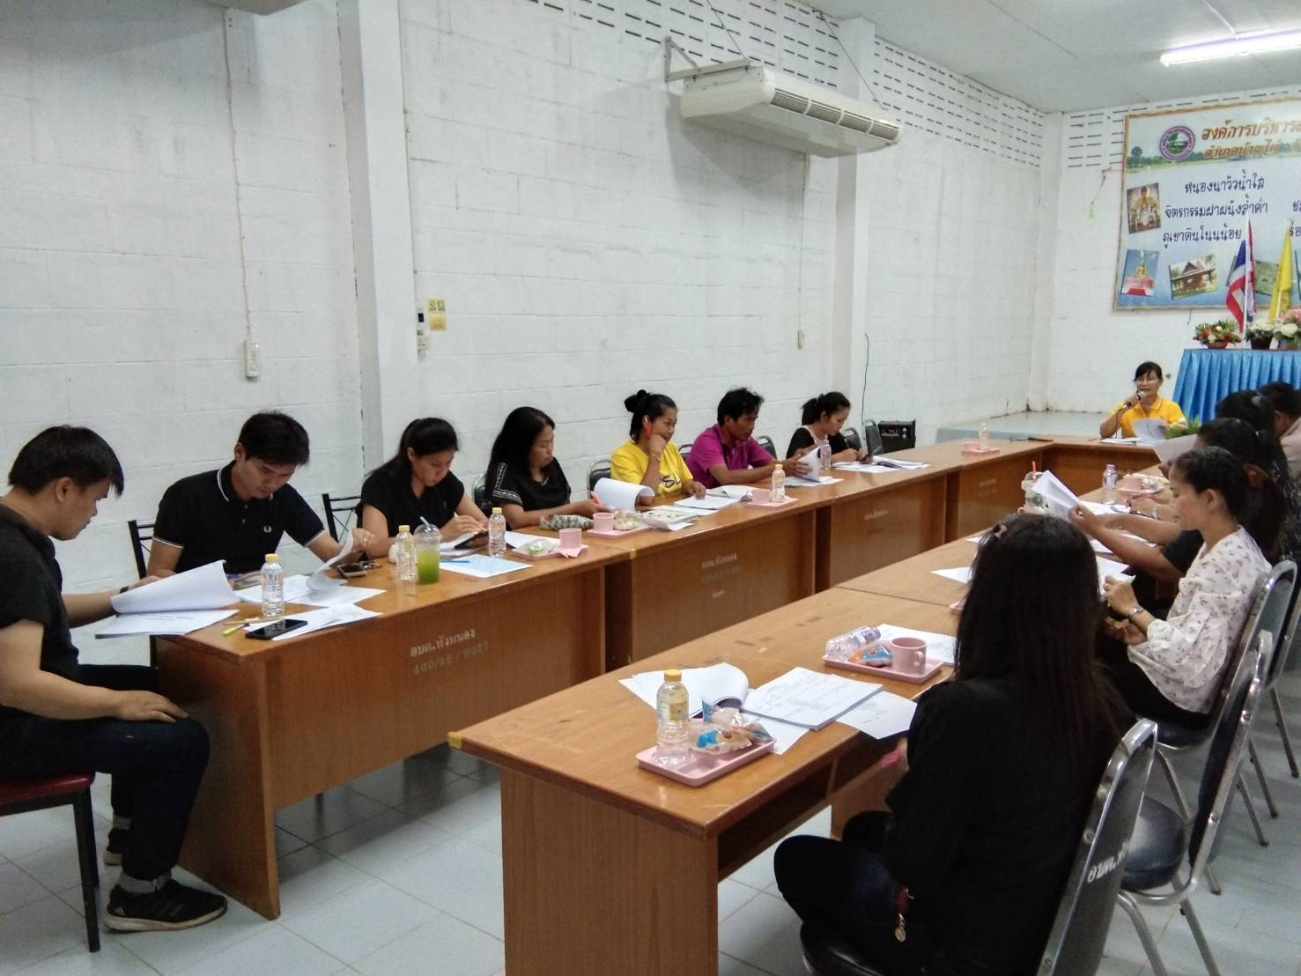

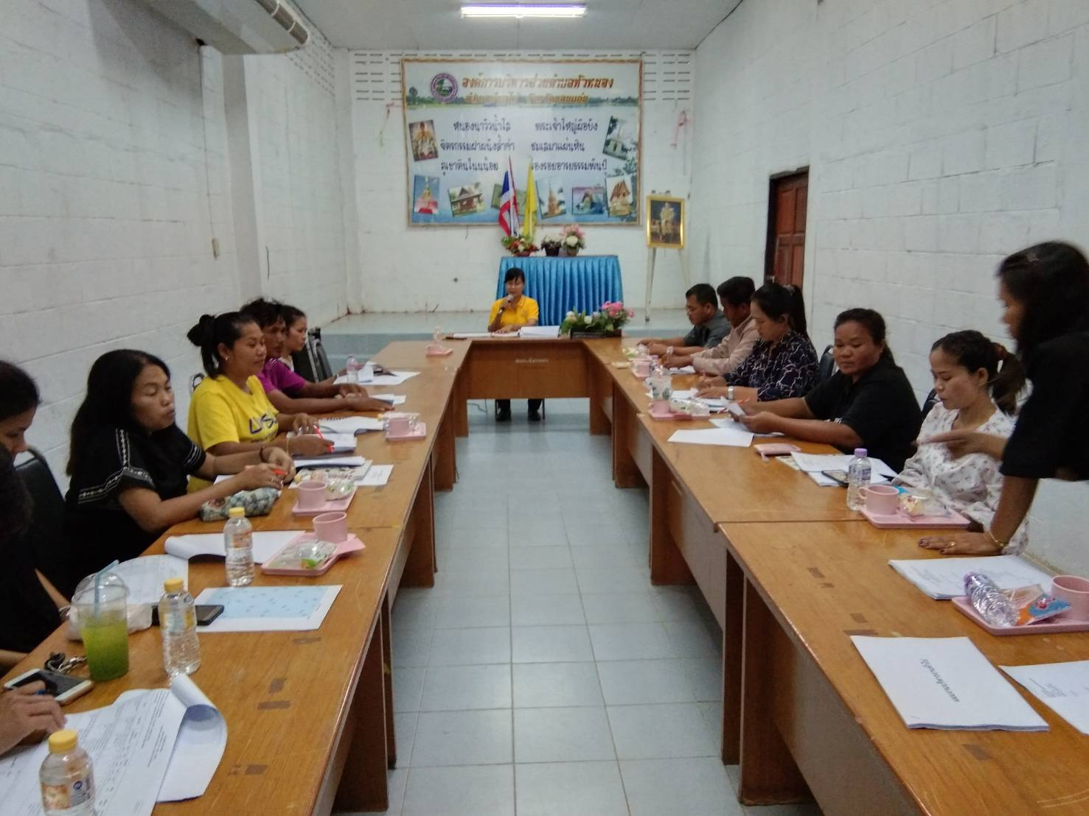

รูปภาพผู้เข้าร่วมประชุมคณะกรรมการพัฒนาท้องถิ่น อบต.หัวหนอง
ครั้งที่ 2/ ๒๕62
วันที่ 12 มิถุนายน ๒๕62 เวลา ๐๙.๓๐ น.
ณ ห้องประชุมองค์การบริหารส่วนตำบลหัวหนอง

